Способы подачи заявления для получения справки
о наличии (отсутствии) судимости

Для получения справки о наличии (отсутствии) судимости гражданин может обратиться лично (либо через законного представителя) в государственные учреждения, либо подать заявление в электронном виде.
Гражданин может обратиться в:
- информационный центр ГУ МВД России по Саратовской области;
- территориальный орган внутренних дел;
- обособленные подразделения Государственного казённого учреждения Саратовской области «Многофункциональный центр предоставления государственных и муниципальных услуг» (далее МФЦ).
Также, подать заявление можно в электронном виде не выходя из дома:
- путем заполнения электронной формы заявления, содержание которого размещено на сайте www.gosuslugi.ru (Единый портал государственных услуг Российской Федерации);

В случае подачи заявления в электронном виде, личное присутствие будет необходимо только для получения готовой справки, о чем на Ваш электронный адрес будет направлено уведомление.

Информационный центр ГУ МВД России по Саратовской области

Заявление можно подать на личном приеме

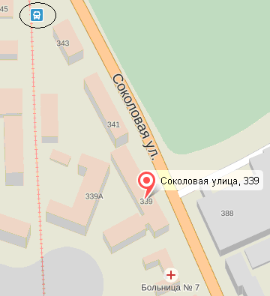
Адрес: г.Саратов, ул.Соколовая, д.339

Проезд до остановки «Соколовая»,

трамваем №3

График приема:
вторник-четверг с 09.00 до 18.00
(перерыв с 13.00 до 14.00)
пятница с 09.00 до 17.00
(перерыв с 13.00 до 14.00)

суббота с 09.00 до 13.00

выходной: воскресенье, праздничные дни

Телефоны для справок: 8(8452) 99-54-42, 8(8452) 99-54-31, 8(8452) 74-11-23

Контактные телефоны вышестоящих руководителей, ответственных за качество предоставления государственных услуг: 8(8452) 99-54-60, 99-58-09

Перечень документов, необходимых для получения

государственной услуги

для граждан РФ – паспорта гражданина РФ;
для иностранных граждан – паспорта иностранного гражданина либо иного документа, установленного федеральным законом или признаваемого в соответствии с международным договором Российской Федерации в качестве документа, удостоверяющего личность иностранного гражданина;
для лиц без гражданства – документа, выданного иностранным государством и признаваемого в соответствии с международным договором Российской Федерации в качестве документа, удостоверяющего личность лица без гражданства, разрешения на временное проживание, вида на жительство либо иных документов, предусмотренных федеральным законом или признаваемых в соответствии с международным договором Российской Федерации в качестве документов, удостоверяющих личность лица без гражданства;
для доверителя – копия доверенности на получение государственной услуги;
для законного представителя (родителя, усыновителя) при подаче заявления на несовершеннолетнего ребенка – копия документов, подтверждающего родство или факт усыновления (удочерения);
для опекуна – копия документа, подтверждающего факт установления опеки;
Для попечителя – копия документа, подтверждающего факт установления попечительства.
При предъявлении копий документов, в обязательном порядке предъявляются их оригиналы

Основания для отказа в приеме у заявителей документов, необходимых для предоставления государственной услуги:
1. Отсутствие заявления о выдаче справки о наличии (отсутствии) судимости.
2. Текст заявления не поддается прочтению.
3. Отсутствие оригиналов документов.
4. Представление документов, выполненных на иностранном языке без перевода на русский язык.
Основания для отказа в приеме заявления в электронной форме:
1. Наличие грамматических и технических ошибок в указанных персональных данных заявителя.
2. Наличие незаполненных реквизитов в заявлении.
3. Отсутствие копий документов в электронной форме, предусмотренных Административным регламентом.
4. Представление документов, выполненных на иностранном языке без перевода на русский язык.

Порядок, размер и основания взимания государственной пошлины или иной платы, взимаемой за предоставление государственной услуги

Государственная услуга по выдаче справок о наличии (отсутствии) судимости и (или) факта уголовного преследования либо о прекращении уголовного преследования предоставляется без взимания государственной пошлины или иной платы.

С адресами, телефонами и графиками работы территориальных подразделений ГУ МВД России по Саратовской области можно ознакомиться на сайте: www.64mvd.ru

С адресами, телефонами и графиками работы обособленных подразделений МФЦ можно ознакомиться на сайтах: www.mfc64.ru и www.64mvd.ru

Для подачи заявления в электронном виде через Единый портал государственных услуг необходимо:


- зарегистрироваться на сайте www.gosuslugi.ru

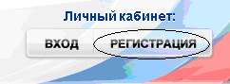
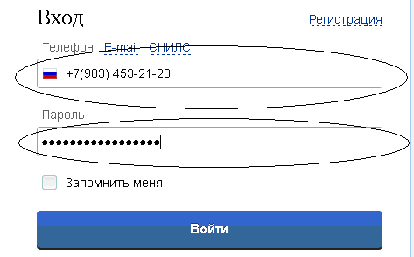
- после регистрации получить персональный логин и пароль в ОАО «Ростелеком» по адресу: Саратовская область, г.Саратов, ул.Большая Горная, 277/279 или г.Саратов ул.Чернышевского, 88, либо через отделение Почта России
- после получения логина зайти на сайт www.gosuslugi.ru в личный кабинет

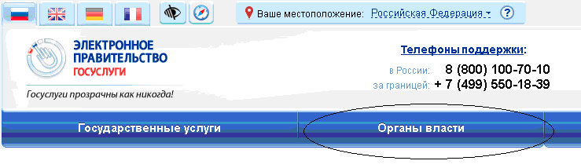
- в открывшимся окне выбрать закладку МВД России, далее ГУ МВД России по Саратовской области

- в списке государственных услуг выбрать - выдача справки о наличии (отсутствии) судимости и (или) факта уголовного преследования либо о прекращении уголовного преследования
- заполнить электронный бланк заявления. Прикрепить электронные копии документов, необходимых для предоставления государственной услуги
- отправить электронное заявление
- в течении суток Вам будет направлено персональное уведомление о принятии и регистрации заявления в ИЦ ГУ МВД России по Саратовской области

Преимущества подачи заявлений в электронном виде:

- позволяет снизить количество посещений органа исполнительной власти до одного (за получением готовой справки);
- исключает возможности бюрократических проволочек;
- значительно сокращает срок подготовки документов.

